Внеклассное мероприятие

Тема:80 лет со дня победы в Сталинградской битве.
Цели урока:приобщение детей к сохранению исторической памяти о трагический событиях в истории Отечества на примере Сталинградской битвы.
Образовательные: сформировать значение о Сталинградской битве в истории Великой Отечественной Войне и истории России в целом по средствам анализа кинохроник.
Развивающие: развитие логического мышления по средствам дидактической игры «пазл» и работой с названиями памятников получившимися в дидактической игре.
Воспитательные: воспитание патриотизма обучающихся по средствам обсуждения кинохроники, и беседы о значимости событий тех лет.
Оборудование: компьютер, интерактивная панель, раздаточный материал в виде карточек с заданиями, аудио и видео материал по теме классного часа.

Характеристика этапов внеклассного мероприятия
Орг. момент | Деятельность учителя | Деятельность учащихся | Форма организации работы
Мотивация  (целеполагание и постановка целей) | .  - Здравствуйте ребята | Приветствуют учителя. Проверяют свою готовность к уроку, принимают правильное положение сидя.Садятся. | Ф
Сообщение новой информации | Слушают отрывок из песни «Вставай страна огромная».  - Ребята, а кто-нибудь может быть знает, какой памятник изображен на слайде, чему он посвящен или о чем говорилось в данной песни?  - Так давайте же на сегодняшнем занятие узнаем ни только об этом памятнике, но и о других.  22 июня 1941 года, ранним утром, без объявления войны, нарушив мирный договор, военными фашистскими действиями была охвачена огромная территория нашей страны называвшейся в то время СССР .Еще большая территория превратилась в помощницу фронта, кузницу победы. Если кто-то и не воевал, то в тылу всеми своими силами пытался помочь своей Родине, Красной Армии. Даже дети работали на военных заводах.  Длилась война долгих четыре года, погибло много миллионов людей. «Великая» - значит «большая», «важная», «огромная». Отечественной она названа потому, что эта война — справедливая, направленная на защиту нашего Отечества.  Все республики Советского Союза участвовали в борьбе с врагом. Больше 27 млн солдат не вернулось домой, много мирных жителей погибло под бомбёжками. Но в мае 1945 года фашисты были разгромлены, и подписан пакт о капитуляции фашистской Германии, что означало победу Красной Армии, победу советского народа.  Но сегодня мы поговорим с вами не о Великой Отечественной Войне, а о Сталинградской битве, которая длилась целых 200 дней и ночей, и стала переломным моментом входе всех военных действий той страшной войны по освобождению Советского союза от врага.  Смотрят видео (5-7 минут) Вопросы по содержанию видео:  -  -  -  На сегодняшний же день в городе Волгограде, который и был Сталинградом во время Великой Отечественной Войны создан мемориальный комплекс «Героям Сталинградской битвы» на Мамаевом кургане.  Начинается он с вводной композиции «Память поколений». Рельеф представляет собой полуразрушенный остов стены, на фоне которой изображена траурная процессия людей разных поколений. Они пришли на Мамаев курган, чтобы почтить память погибших.  В центре площади — бассейн, символизирующий Волгу, в середине которого расположена скульптура воина-богатыря, вросшего в волжский берег. Родная земля и вода дают ему силы в противостоянии с врагом. Это глубоко эмоциональный, обобщенный образ защитника Сталинграда. На бетонной глыбе надписи: «Ни шагу назад!», «Стоять насмерть!» — выписки из приказа № 227, который появился в самый тяжелый период Сталинградской битвы.  Вход в Зал Воинской Славы с низким потолком и серыми бетонными стенами напоминает вход в блиндаж. В переходе — золотистое мозаичное изображение медали «За оборону Сталинграда». На своде зала изображены 18 орденов СССР и гвардейская лента с надписью: «Да, мы были простыми смертными, и мало кто уцелел из нас, но все мы выполнили свой патриотический долг перед священной Матерью-Родиной». На 34 приспущенных пурпурных мозаичных знаменах высечены 7200 имен. За конкретными фамилиями — миллионы погибших защитников Сталинграда.  Центральная композиция площади — скульптура «Скорбь матери». В безграничной скорби и печали склонилась мать над телом погибшего сына. Его лицо покрыто знаменем — это знак отданной ему последней воинской почести. У подножия скульптурной группы — небольшой бассейн, который символизирует слезы всех матерей, оплакивающих не вернувшихся с поля боя сыновей.  Венчает мемориал на Мамаевом кургане грандиозная скульптура «Родина-мать зовет!». В стремительном порыве, с мечом в руке, она призывает своих сыновей и дочерей на новые ратные подвиги до полной и окончательной победы над врагом. Фигура Родины-матери словно парит над городом и идейно объединяет весь мемориальный комплекс. | Слушают учителя. Отвечают на вопросы. | Ф
Формирование и развитие навыка | Задание № 2  Собирают пазлы с изображением памятников Мамаева кургана.  Рассуждают над названиями памятников, получившихся в пазлах.  - «Скорбящая мать»  - «Стоять на смерть»  - «Родина-мать зовёт»  Задание № 3  Выполняют задание на соответствие, с изображением памятников и их названий. |  | Г  П
Анализ и подведение итогов | У нас с вами заканчивается занятие, и я бы хотела, чтобы мы подвели небольшой итог нашего урока.  Викторина, посвященная разгрому немецко-фашистских войск под Сталинград  - Сколько дней длилась Сталинградская битва? (200 дней.)  - Где находилось то место, которое защитники Сталинграда называли главной высотой России, и где сейчас находится мемориальный комплекс павшим героям тех лет? (Мамаев курган.)  - Какой самый большой памятник представлен в мемориальном комплексе на Мамаевом кургане? (Родина- мать зочет!)  А теперь продолжите следующие фразы:  Мне было интересно…  Я почувствовал, что…  В заключение хочу вам еще раз напомнить, что мы в неоплатном долгу перед теми, кто приближал победу. Прошло уже много лет после Сталинградской битвы, но мы чтим память павших, кланяемся живым.  - На этом наш классный час окончен. | Отвечают на вопросы по материалу, который узнали в течение классного часа. Оценивают себя с помощью продолжения фраз о том, что их заинтересовало и что почувствовали во время классного часа.

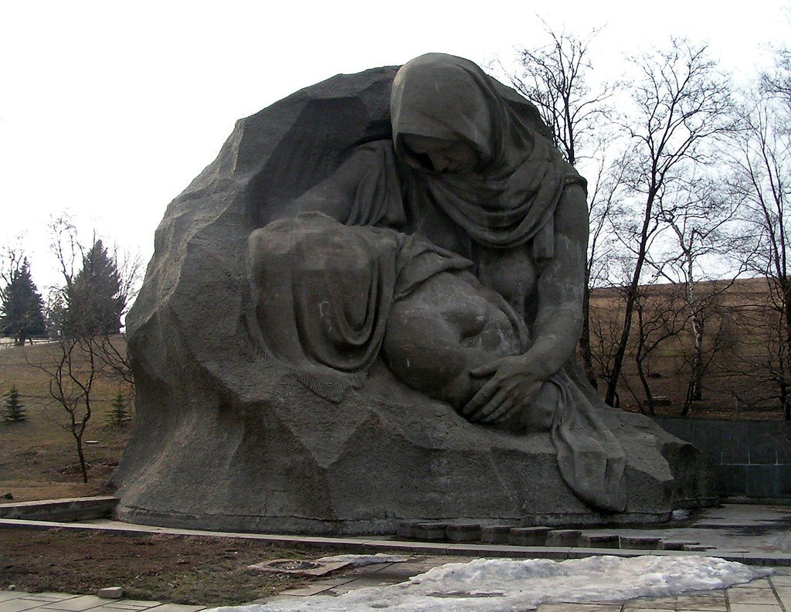
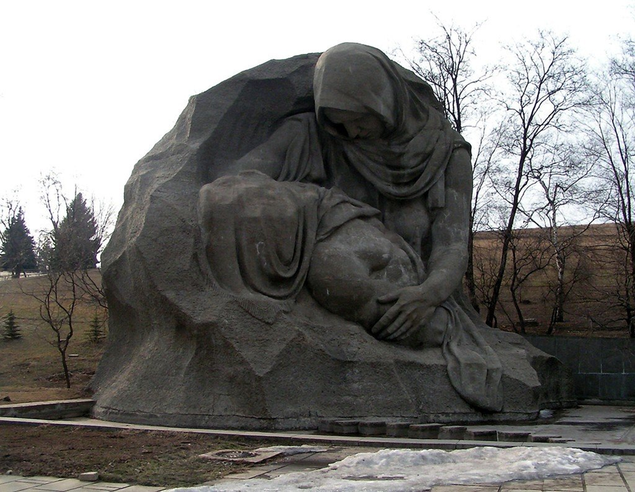
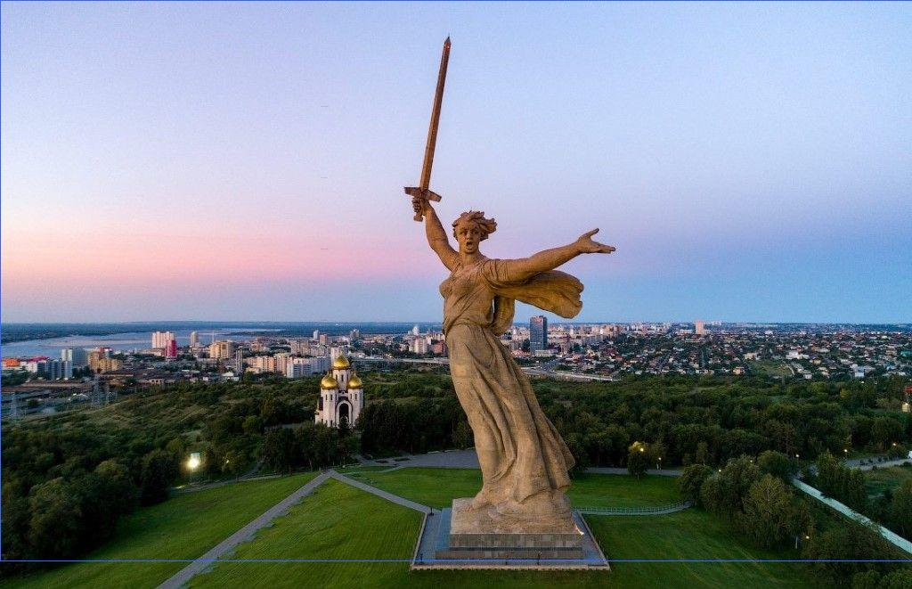

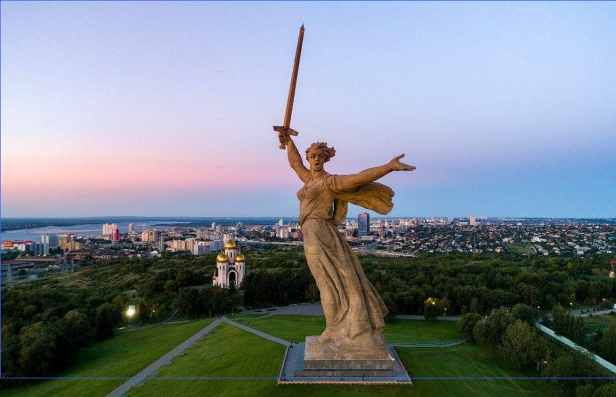
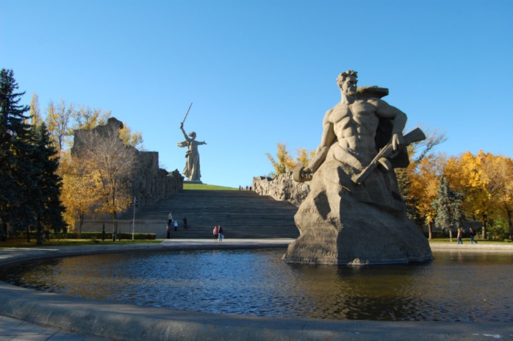

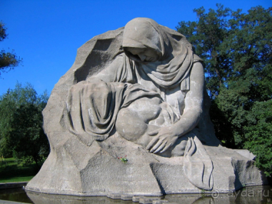«Стоять на смерть»  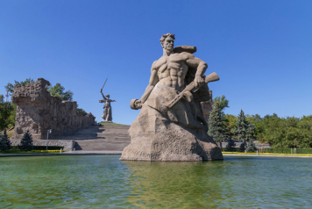«Стоять на смерть»  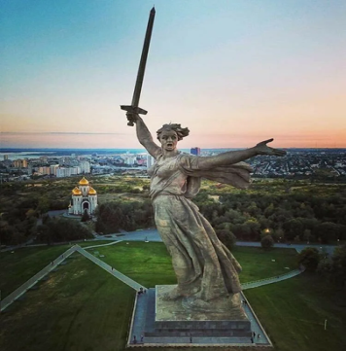«Зал воинской славы»  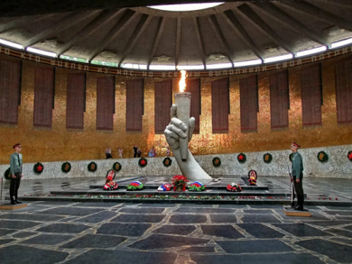«Родина-мать зовёт»  «Стоять на смерть»  «Стоять на смерть»  «Зал воинской славы»  «Родина-мать зовёт» | «Стоять на смерть»  «Стоять на смерть»  «Зал воинской славы»  «Родина-мать зовёт»  «Стоять на смерть»  «Стоять на смерть»  «Зал воинской славы»  «Родина-мать зовёт»
«Стоять на смерть»  «Стоять на смерть»  «Зал воинской славы»  «Родина-мать зовёт» | «Стоять на смерть»  «Стоять на смерть»  «Зал воинской славы»  «Родина-мать зовёт»
«Стоять на смерть»  «Стоять на смерть»  «Зал воинской славы»  «Родина-мать зовёт» | «Стоять на смерть»  «Стоять на смерть»  «Зал воинской славы»  «Родина-мать зовёт»
«Стоять на смерть»  «Стоять на смерть»  «Зал воинской славы»  «Родина-мать зовёт» | «Стоять на смерть»  «Стоять на смерть»  «Зал воинской славы»  «Родина-мать зовёт»

